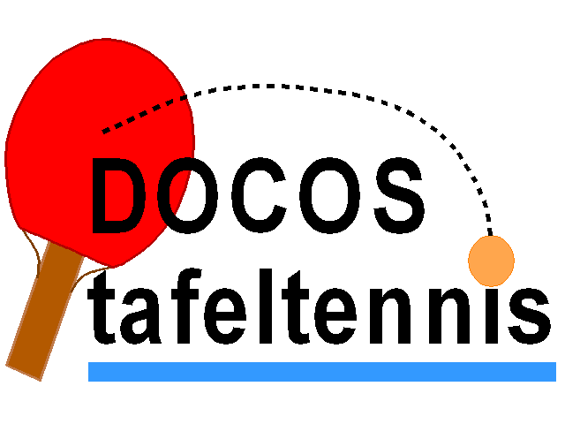


Op zondag 30 mei 2010, organiseert Docos tafeltennis voor de tiende keer het

VROCO SPORT - DOCOS-toernooi

Accommodatie: Hoge Morsweg 201, 2332 RX te Leiden. Tel: 071-5767188.

Aanvang: Start toernooi: 10.30 uur / Zaal open: 9.30 / Uiterlijk aanwezig: 10.00

Toernooicommissie: Sebastiaan Veijgen, Ferry Veijgen, Susan Vernooij en Peter Milikan.

Bondsgedelegeerde: ??

Inschrijving: Met het inschrijvingsformulier, via telefoonnummer 06 - 2672 0606 of via e-mail: susanvernooij@hotmail.com.

Internet: www.nttb.nl/docos

Inschrijfadres: Susan Vernooij, Kloofpad 89, 2451 GB Leimuiden.

Deelname: Het toernooi is toegankelijk voor alle spelers met een licentie (C t/m H).
Voor spelers van de afdeling West maakt het toernooi onderdeel uit van de
Super Prestige-reeks.

Indeling: De organisatie deelt de deelnemers in de volgende categorieën in:
Heren B/C, Heren D + Dames A, Heren E + Dames B,
Heren F + Dames C, Heren G + Dames D, Heren H + Dames E+F.
Indien dames in een andere klasse dan hierboven willen meespelen, geef dit dan aan bij de inschrijving.

Speelwijze: Er wordt gespeeld in meerkampen (minimaal 6-kampen), gevolgd door kruisfinales, een kleine finale (plaats 3/4) en een grote finale (plaats 1/2). De eindrangschikking in de meerkampen wordt bepaald volgens het meerkampreglement. De wedstrijden gaan best of five tot de 11. De organisatie probeert minimaal 5 partijen te laten spelen.

Tafels/ballen: Er wordt gespeeld op maximaal 14 blauwe tafels en met oranje ballen.

Prijzen: Voor de eerste drie plaatsen is er een bon van Vroco Sport en/of een geldprijs.
De prijsuitreiking is na de finales gepland. Iedere speler op het podium krijgt hiervan een foto mee.

Sluiting: Inschrijven tot uiterlijk 23 mei 2010 of zodra het toernooi is volgeboekt bij het maximaal aantal inschrijvingen van ongeveer 80 personen (±16 per speelklasse).

Inschrijfgeld: Het inschrijfgeld bedraagt € 7,50 per persoon te betalen bij binnenkomst.

Deelnemers: Elke deelnemer is zèlf verantwoordelijk voor de juistheid van zijn inschrijving, terwijl inschrijven tevens inhoudt dat men akkoord gaat met het eventueel samenvoegen c.q. vervallen van klassen.

